 | ISTITUTO ZOOPROFILATTICO SPERIMENTALE  DELLA LOMBARDIA E DELL'EMILIA ROMAGNA  “BRUNO UBERTINI”  (ENTE SANITARIO DI DIRITTO PUBBLICO)  -------------------------------------  BRESCIA | Via Bianchi, 9  25124 BRESCIA  Tel. 030-22901  Fax: 030-2425251
Sorveglianza Epidemiologica Emilia-Romagna

Regione Emilia-Romagna
Progetto regionale di sorveglianza sulle malattie trasmesse da insetti vettori
Piano Regionale di controllo della Leishmaniosi - Anno 2012

Riassunto. Dal 2007 è attivo in Regione Emilia-Romagna un progetto regionale di sorveglianza sulle malattie trasmesse da insetti vettori. Nell’ambito di tale progetto un filone di attività ha riguardato la sorveglianza della Leishmaniosi canina (Lcan), una zoonosi parassitaria che ha come serbatoio di infezione riconosciuto il cane. Al termine del 2010 le esperienze maturate nel corso del progetto sono state rivalutate e formalizzate in un nuovo piano triennale (Nota PG/2011/7498 del 13/01/2011 Piano Regionale di controllo della Leishmaniosi canina. Triennio 2011-2014).
Le attività di sorveglianza veterinaria, svolte dai Servizi Veterinari delle Aziende USL, hanno prioritariamente coinvolto le strutture di ricovero per cani della Regione. In queste strutture è stato progressivamente applicato un programma di sorveglianza permanente definito nel corso del progetto.
Nel 2012 è proseguita l’attività di sorveglianza permanente sulla Lcan in tutte le 73 strutture di ricovero dei cani attive in Emilia-Romagna. Complessivamente sono stati controllati 4177 cani.
La sorveglianza entomologica, che affianca quella sierologica, ha individuato la presenza degli insetti vettori (P. perniciosus e P. perfiliewi) in 4 canili dei 24 monitorati (16,7%). Quest’attività, integrata da dati provenienti dalla bibliografia scientifica e altre indagini entomologiche effettuate per altri scopi sta permettendo la definizione delle aree di presenza del vettore in Regione.
Le indagini diagnostiche effettuate da veterinari liberi professionisti sui cani di proprietà sospetti infetti sono state 357, tra questi, sono stati confermati 67 casi (18,8%). Sono inoltre pervenute 65 segnalazioni di casi incidenti da veterinari LLPP, per un totale di 132 nuovi casi. Queste informazioni integrano i dati provenienti dai canili e permettono l’aggiornamento della mappa di rischio della leishmaniosi in regione.

1. Introduzione
Nel 2012 il piano prevedeva lo svolgimento delle seguenti attività da parte dei Servizi Veterinari delle Aziende USL:
- Mantenimento della sorveglianza sulle strutture di ricovero per cani di cui alla L. R. 27/2000 arruolate negli anni precedenti e modulate sulla base della classificazione di rischio aggiornata alla fine del 2011 (Fig. 1).

- Applicazione del protocollo per la sorveglianza passiva sui cani di proprietà, comprendente:
- Un prelievo su sospetto clinico
- La segnalazione di caso incidente di Lcan

- Applicazione di un protocollo di intervento a seguito di caso umano autoctono di Leishmaniosi, comprendente:
- Un prelievo su cani di proprietà
- L’effettuazione di attività di sorveglianza entomologica

Le attività di monitoraggio sierologico nei canili prevedevano inoltre il ricontrollo dei soggetti risultati dubbi (titolo IFI 1:40-1:80) dopo sei mesi e la raccolta di dati anamnestici e clinici dai cani risultati infetti (IFI > 1:80).

Fig. 1 – Attività di sorveglianza permanente sulla Leishmaniosi canina (Lcan) nei canili dell’Emilia-Romagna in base alla classe di rischio definita dall’attività svolta negli anni precedenti.
 |  | Presenza cani sieropositivi
 |  | SÌ | NO
Presenza flebotomi vettori  (P. perniciosus,  P. perfiliewi) | SÌ | CLASSE 1  - Sorveglianza passiva su tutti i cani  - Monitoraggio nuove introduzioni  - Controllo su cani sentinella  - Trattamento individuale dei cani positivi  - Trattamento con antivettoriali di tutti i cani | CLASSE 3  - Sorveglianza passiva su tutti i cani  - Monitoraggio nuove introduzioni  - Controllo su cani sentinella
Presenza flebotomi vettori  (P. perniciosus,  P. perfiliewi) | NO | CLASSE 2  - Sorveglianza passiva su tutti i cani  - Monitoraggio nuove introduzioni  - Sorveglianza entomologica  - trattamento individuale dei cani positivi | CLASSE 4  - Sorveglianza passiva su tutti i cani  - Monitoraggio nuove introduzioni  - Sorveglianza entomologica

2. Metodi e procedure

2.1 Monitoraggio entomologico
Per ciascun canile soggetto a monitoraggio entomologico sono state definite le stazioni di campionamento, ognuna contraddistinta da un codice di riferimento.
Le catture sono state effettuate con Sticky Traps (trappole adesive non attrattive) da inizio giugno ad inizio ottobre, effettuando una cattura ogni 2 settimane nei canili di classe 4 o non classificati. Per ogni canile sono state individuate 3 stazioni in ognuna delle quali sono state disposte un minino di 8 Sticky Trap per ogni data di campionamento.
Nei canili di classe 2 il monitoraggio è stato effettuato con trappole CDC a luce ogni due settimane. Nelle province di Reggio Emilia e Forlì-Cesena sono state utilizzate le trappole CDC per tutte le classi di canili, previo accordo verbale con l’AUSL e il Laboratorio Entomologico.
I campioni sono stati conferiti, nel più breve tempo possibile, al Laboratorio entomologico della Sezione Diagnostica IZSLER di Reggio Emilia, accompagnati da una specifica Scheda di prelievo.
Per l’identificazione di specie i flebotomi sono stati chiarificati con clorolattofenolo (3-4 giorni a temperatura ambiente), montati su vetrino ed identificati grazie a particolari morfologici (in particolare armatura faringea per gli esemplari femminile, ipopigio per gli esemplari maschili) al microscopio ottico.

2.2 Monitoraggio sierologico
I cani introdotti nei canili aderenti al Piano di sorveglianza sono stati testati mediante prelievo di sangue. Per ogni soggetto prelevato è stata compilata una specifica scheda per la raccolta dei dati anagrafici, in particolare nome, numero del microchip o del tatuaggio e motivo del prelievo.
La diagnosi sierologica di Lcan è stata effettuata dal Laboratorio di Sierologia della Sezione Diagnostica IZSLER di Bologna, mediante test di Immunofluorescenza Indiretta (IFI), con cut-off pari ad un titolo di 1:40. I soggetti con titolo anticorpale compresi tra 1:40 e 1:80 vengono classificati come sospetti e riesaminati a distanza di 6 mesi. Sono considerati infetti i soggetti con titolo anticorpale superiore a 1:80.

2.3 Controllo a seguito di caso umano autoctono
In conseguenza della rilevazione di casi umani di malattia di origine presumibilmente autoctona, dal 2010 è stato attivato un piano di controllo veterinario che prevede la valutazione della situazione epidemiologica (presenza/assenza di cani positivi o vettori) al fine di definire il livello di rischio nell’areale interessato.

2.4 Sorveglianza passiva sui cani di proprietà
E’ stato attivato un protocollo specifico per la sorveglianza passiva sui cani di proprietà con l’obiettivo di approfondire la conoscenza sulla reale diffusione della Leishmaniosi nel territorio regionale così da poter adottare misure adeguate di prevenzione sulla base della situazione epidemiologica.
Il protocollo prevede la segnalazione dei casi accertati di Leishmaniosi canina da parte dei veterinari LP all’Azienda USL mediante apposita modulistica e la possibilità di sottoporre ad accertamenti diagnostici i cani con sintomatologia compatibile alla leishmaniosi canina. I cani confermati devono essere segnalati alla AUSL di competenza per l’adozione di ulteriori misure di prevenzione e l’informazione ai proprietari.

3. Risultati

3.1 Monitoraggio entomologico
Nel 2012 il monitoraggio entomologico è stato svolto in 24 canili.
È stata rilevata la presenza di Phlebotomus perfiliewi in 4 canili. Il dettaglio delle attività svolte è riportato nell’allegato A.
Nelle Figure 4 e 5 sono mostrati i risultati del monitoraggio entomologico svolto nell’ambito del Piano, integrati da dati provenienti dalla bibliografia scientifica e altre indagini entomologiche effettuate per altri scopi.

3.2 Monitoraggio sierologico
Complessivamente nel 2012 sono stati esaminati 4177 cani correttamente identificati in 73 canili (Fig. 2); di questi, 136 sono risultati positivi (3,26 %).
Al termine del 2012 nel database regionale erano contenuti dati relativi a 22.885 cani, di cui 20.701 (90,5%) identificati col microchip. Attualmente sono in corso verifiche circa la correttezza delle restanti identificazioni.

Nella Figura 2 sono riassunti i risultati del monitoraggio sierologico svolto nei canili della Regione Emilia-Romagna dall’attivazione del progetto di sorveglianza. Nel periodo 2007-2009 si è proceduto all’arruolamento progressivo dei canili che ha raggiunto il massimo nel 2009 quando tutti i canili della Regione sono entrati nel progetto.

Fig. 2 – Andamento dell’attività di sorveglianza sierologica per Leishmaniosi canina nei canili dell’Emilia-Romagna
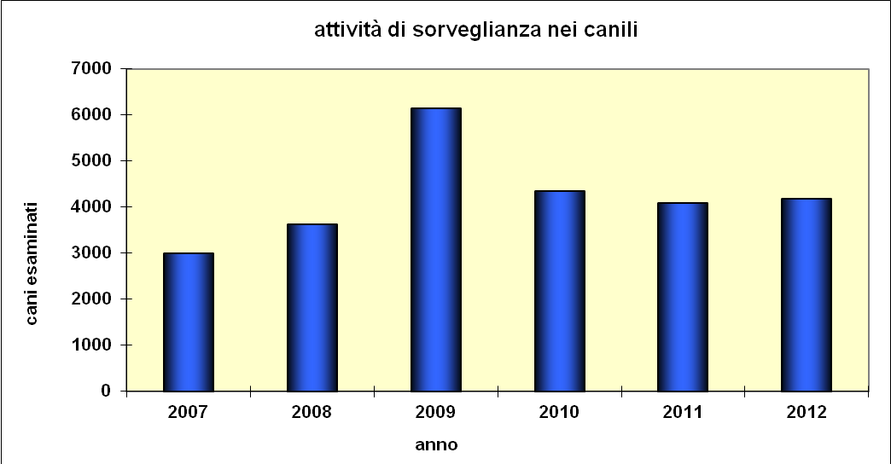

3.2.1 Stima della prevalenza regionale.
I dati provenienti da queste attività di controllo e relativi al periodo 2010 - 2012 sono stati utilizzati per stimare la prevalenza della malattia sul territorio della Regione Emilia-Romagna. Per la stima della prevalenza, per ciascun anno, sono stati utilizzati solamente i dati dei cani correttamente identificati e controllati per la prima volta al momento dell’ingresso in canile.
I valori di prevalenza rilevati nel 2010, nel 2011 e nel 2012 sono rispettivamente pari a 1.0% (29/2858, 95% CI: 0.7%-1.5%), 1.6% (41/2568; 95% CI: 1.2%–2.2%) e 2.4% (69/2841; 95% CI: 1.9%–3.1%) (fig. 3). Il trend della sieroprevalenza aumenta in modo significativo nel triennio (chi-squared for trend = 17.23, p < 0.001).

Fig. 3 – Andamento della prevalenza di Leishmaniosi canina nei canili dell’Emilia-Romagna. Triennio 2010-2012.
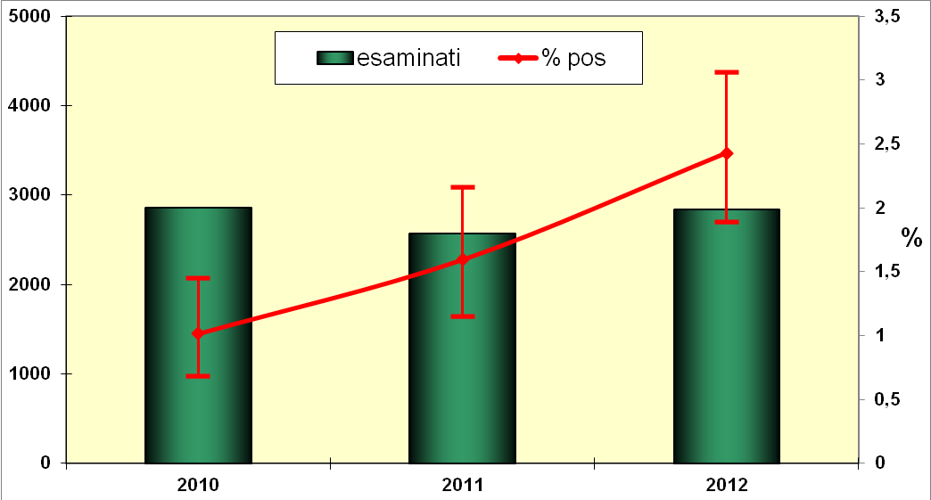
3.2.2 Attività di sorveglianza permanente sui canili arruolati.
Nel corso del 2012 l’attività di sorveglianza è continuata in tutti i canili presenti sul territorio regionale in attuazione alla DGR 2113/2010.
Le attività sono state modulate sulla base della classe di rischio di appartenenza, come riassunto nella Fig. 1. Nelle tabelle contenute nell’allegato A è riportato, suddiviso per A.USL, un riepilogo dell’attività svolta nel corso del 2012 nei canili (sorveglianza sierologica ed entomologica).

N.B.: il numero di cani risultati positivi non corrisponde necessariamente alla somma dei cani risultati positivi per i diversi motivi di prelievo, infatti lo stesso cane può essere stato ricontrollato in momenti diversi.

I dati sono infine riepilogati in una mappa di rischio (Fig. 4).

3.2.2. Raccolta dati anamnestici e clinici dei cani infetti

I sintomi rilevati nei cani che hanno manifestato clinicamente la malattia sono elencati in Tab. 1.

Tab. 1 – Distribuzione dei sintomi nei cani rilevati nei cani che hanno manifestato clinicamente Lcan (N=163)
Sintomo | Nr. cani con sintomo (%)
Linfoadenomegalia | 76 (46.6%)
Non specificata | 71 (43.6%)
Linfonodi poplitei | 49 (30.1%)
Linfonodi prescapolari | 33 (20.2%)
Linfonodi retroscapolari | 3 (1.8%)
Linfonodi mandibolari | 3 (1.8%)
Linfodenomegalia sistemica | 7 (4.3%)
Lesioni cutanee | 107 (65.6%)
Dermatite furfuracea | 78 (47.9%)
Alopecia | 45 (27.6%)
Ulcere | 21 (12.9%)
Onicogrifosi | 29 (17.8%)
Epistassi | 8 (4.9%)
Mucose pallide | 24 (14.7%)
Lesioni oculari | 29 (17.8%)
Splenomegalia | 12 (7.4%)
Perdita di peso | 67 (41.1%)

3.3. Controlli effettuati a seguito di caso umano autoctono

I casi umani presumibilmente autoctoni notificati nel 2012 in Emilia-Romagna sono stati georiferiti in fig. 5 sulla base del centroide del comune di presunto contagio.
In Tab. 2 è riportata l’attività svolta dai servizi veterinari delle AUSL nel corso del 2012 su casi umani. Complessivamente nel 2012 sono stati esaminati 124 cani di proprietà. Due cani, relativi al caso umano segnalato a Cesena sono risultati positivi.
In Tab. 3 è illustrato il dettaglio della sorveglianza veterinaria (entomologica e sierologica) effettuata dal 2010 al 2012, sui casi umani notificati nell’ultimo triennio per i quali è stato possibile svolgere, da parte della A.USL competente per territorio, un’attività di sorveglianza attiva sui cani di proprietà residenti nel raggio di 300 metri dalla residenza del caso umano. La sorveglianza entomologica è stata effettuata solo nelle zone in cui non era già nota la presenza del vettore, durante la stagione di attività del vettore (giugno-settembre) con trappole CDC.

Tab. 2 – Attivita’ veterinaria 2012 a seguito di caso umano.
AUSL | Cani conferiti nel 2012 presso IZSLER per CONTROLLO IN SEGUITO A CASO UMANO AUTOCTONO (allegato 2, motivo 8)
AUSL | Esaminati | Positivi
Piacenza
Parma
Reggio Emilia
Modena | 10
Bologna | 26
Imola
Ferrara
Ravenna
Forlì | 2
Cesena | 33
Rimini | 66
totale | 137

Tab. 3 – Riepilogo Sorveglianza veterinaria sierologica ed entomologica svolta a seguito di casi umani di Leishmaniosi dal 2010 al 2012.
ID-anno | AUSL | COMUNE CONTAGIO PRESUNTO | Cani |  | Sorveglianza entomologica
ID-anno | AUSL | COMUNE CONTAGIO PRESUNTO | Esaminati | Positivi | numero catture | P. perfiliewi | P. perniciosus
1-2010 | BO | *NON NOTO
2-2010 | Imola | IMOLA | 2 | 0
3-2010 | BO | *NON NOTO
4-2010 | RN | RIMINI | 20 | 0
5-2010 | Cesena | MERCATO SARACENO | 7 | 0
6-2010 | BO | SASSO MARCONI | 12 | 0
7-2010 | Cesena | SARSINA
8-2010 | Cesena | ROMA
9-2010 | BO | BAZZANO | 4 | 0
10-2010 | Imola | CASALFIUMANESE | 4 | 0
11-2010 | BO | BUDRIO | 18 | 0 | 16
12-2010 | BO | PIANORO | 1 | 0
13-2010 | PR | ALBANIA
14-2010 | BO | LOIANO | 1 | 0
15-2010 | RE | BAISO |  |  | 1 | 71
1-2011 | FE | *NON NOTO |  |  | 7
2-2011 | BO | LIZZANO IN BELVEDERE | 6 | 0 | 5 | 1 | 1
3-2011 | Cesena | CESENA
4-2011 | Imola | CASTEL SAN PIETRO TERME
5-2011 | RN | NOVAFELTRIA | 25 | 0
6-2011 | BO | CASTELLO DI SERRAVALLE | 31 | 0 | 4 | 1027
7-2011 | BO | *NON NOTO
1-2012 | Cesena | CESENA | 12 | 2 | 1
2-2012 | PC | *NON NOTO
3-2012 | FO | FORLI' | 2 | 0
4-2012 | Cesena | RONCOFREDDO | 21 | 0
5-2012 | MO | CASTELVETRO DI MODENA | 10 | 0
6-2012 | RN | RIMINI | 66 | 0
7-2012 | BO | CAMUGNANO | 22 | 0
8-2012 | RE | REGGIO NELL'EMILIA
9-2012 | MO | SPILAMBERTO
NB: per alcuni casi umani non è stata svolta attività veterinaria in quanto non autoctoni o molto recenti (fine 2012), o perché non erano presenti cani nel raggio di 300 mt.
La sorveglianza entomologica è stata svolta solo nelle aree nelle quali non era stato rilevato il vettore in precedenti indagini entomologiche.

  - Sorveglianza passiva sui cani di proprietà
La tabella 4 riepiloga le attività di sorveglianza eseguite nel 2012 dai veterinari LL.PP e dai veterinari che operano nelle Facoltà di Medicina Veterinaria di Bologna e di Parma, distinguendo tra campioni conferiti ad IZSLER per l’effettuazione di indagini sierologiche di conferma e le segnalazioni di casi incidenti.
Complessivamente nel 2012 le positività rilevate mediante segnalazioni di casi incidenti e prelievi sui sospetti clinici sono 132.

Tab. 4 – Sorveglianza passiva di Leishmaniosi su cani di proprietà. Emilia-Romagna, 2012.
AUSL | Cani conferiti presso IZSLER per SOSPETTO DIAGNOSTICO (allegato 2, motivo 9) |  | Comunicazioni CASI INCIDENTI da LLPP  (non controllati presso IZSLER) | Totale cani positivi
AUSL | Esaminati | Positivi |  | Totale cani positivi
Piacenza | 3 | 1 |  | 1
Parma | 10 | 4 | 1 | 5
Reggio Emilia | 14 | 2 | 2 | 4
Modena | 78 | 11 | 25 | 36
Bologna | 79 | 20 | 12 | 32
Imola | 28 | 10 |  | 10
Ferrara | 9 | 2 | 2 | 4
Ravenna | 3 | 1 | 2 | 3
Forlì | 7 | 1 | 1 | 2
Cesena | 4 | 1 | 5 | 6
Rimini | 116 | 12 | 15 | 27
non indicato | 6 | 2 |  | 2
totale | 357 | 67 | 65 | 132

Conclusioni
Nel 2012 è proseguita l’attività di sorveglianza permanente sulla Lcan nelle strutture di ricovero dei cani; essa ha riguardato tutte le 73 strutture attive in Emilia-Romagna.
Complessivamente sono stati controllati 4177 cani con una percentuale di positività del 3,26%. Sono inoltre state rilevate 9 sieroconversioni, in 9 canili.
La sorveglianza entomologica, che affianca quella sierologica, ha individuato la presenza dei vettori (P. perfiliewi) in 4 canili dei 24 monitorati (16,7%). Questa attività, integrata da una rassegna bibliografica e da dati raccolti in altre indagini entomologiche (es. quelle svolte nel 2010 in seguito a casi di meningoencefaliti da Toscana virus) sta permettendo la definizione delle aree di presenza del vettore in Regione.
Nel 2012 le indagini diagnostiche effettuate da veterinari liberi professionisti sui cani di proprietà hanno permesso di integrare i dati provenienti dai canili e di meglio definire l’areale di distribuzione di questa zoonosi parassitaria (Fig. 5).
Attraverso le attività del piano regionale di sorveglianza della leishmaniosi canina effettuate nei canili nel periodo 2010-2012, è stato possibile stimare la prevalenza di Leishmaniosi nei cani della Regione Emilia-Romagna: la sieroprevalenza di Lcan è aumentata in modo significativo, passando dall’1.0% al 2.4% (fig. 3) sul territorio regionale.
Le sieroconversioni registrate nei canili, invece, sono in diminuzione rispetto agli anni precedenti, suggerendo che le misure di prevenzione, se correttamente attuate, permettono di limitare la diffusione della malattia nelle strutture ove convivono cani infetti, vettori e cani sani.

Fig. 4 – Distribuzione dei canili sul territorio regionale ed esito del monitoraggio sierologico ed entomologico. Emilia-Romagna, 2012
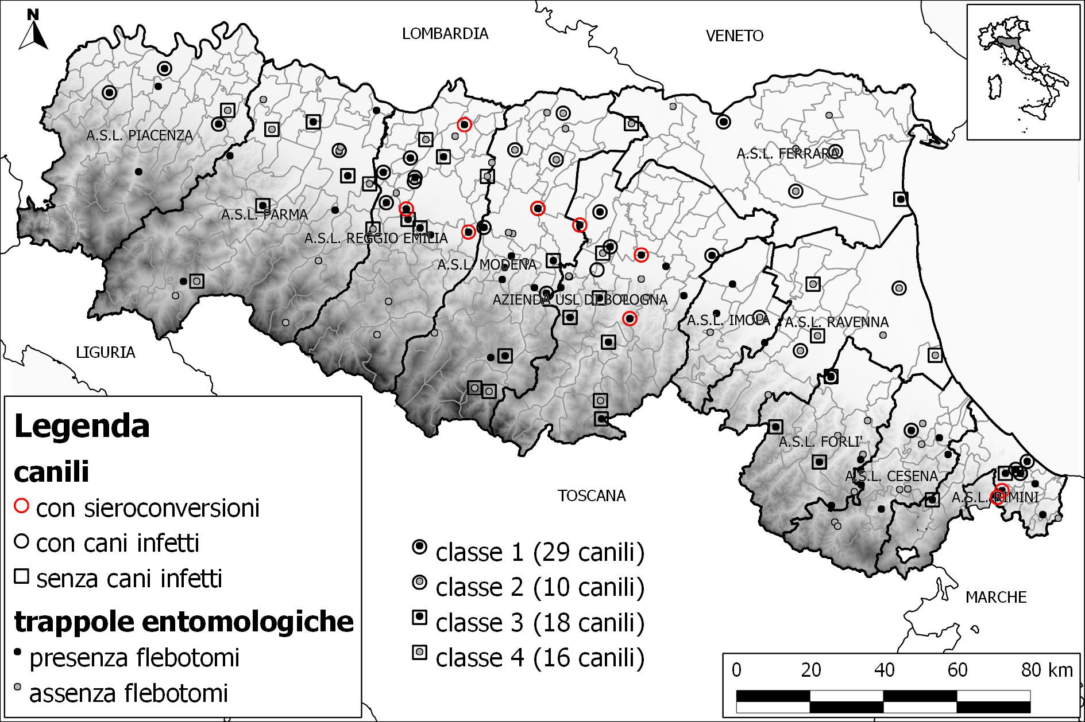
Fig. 5 – Casi umani e comuni con segnalazione di cani sospetti e positivi – Emilia-Romagna anno 2012.
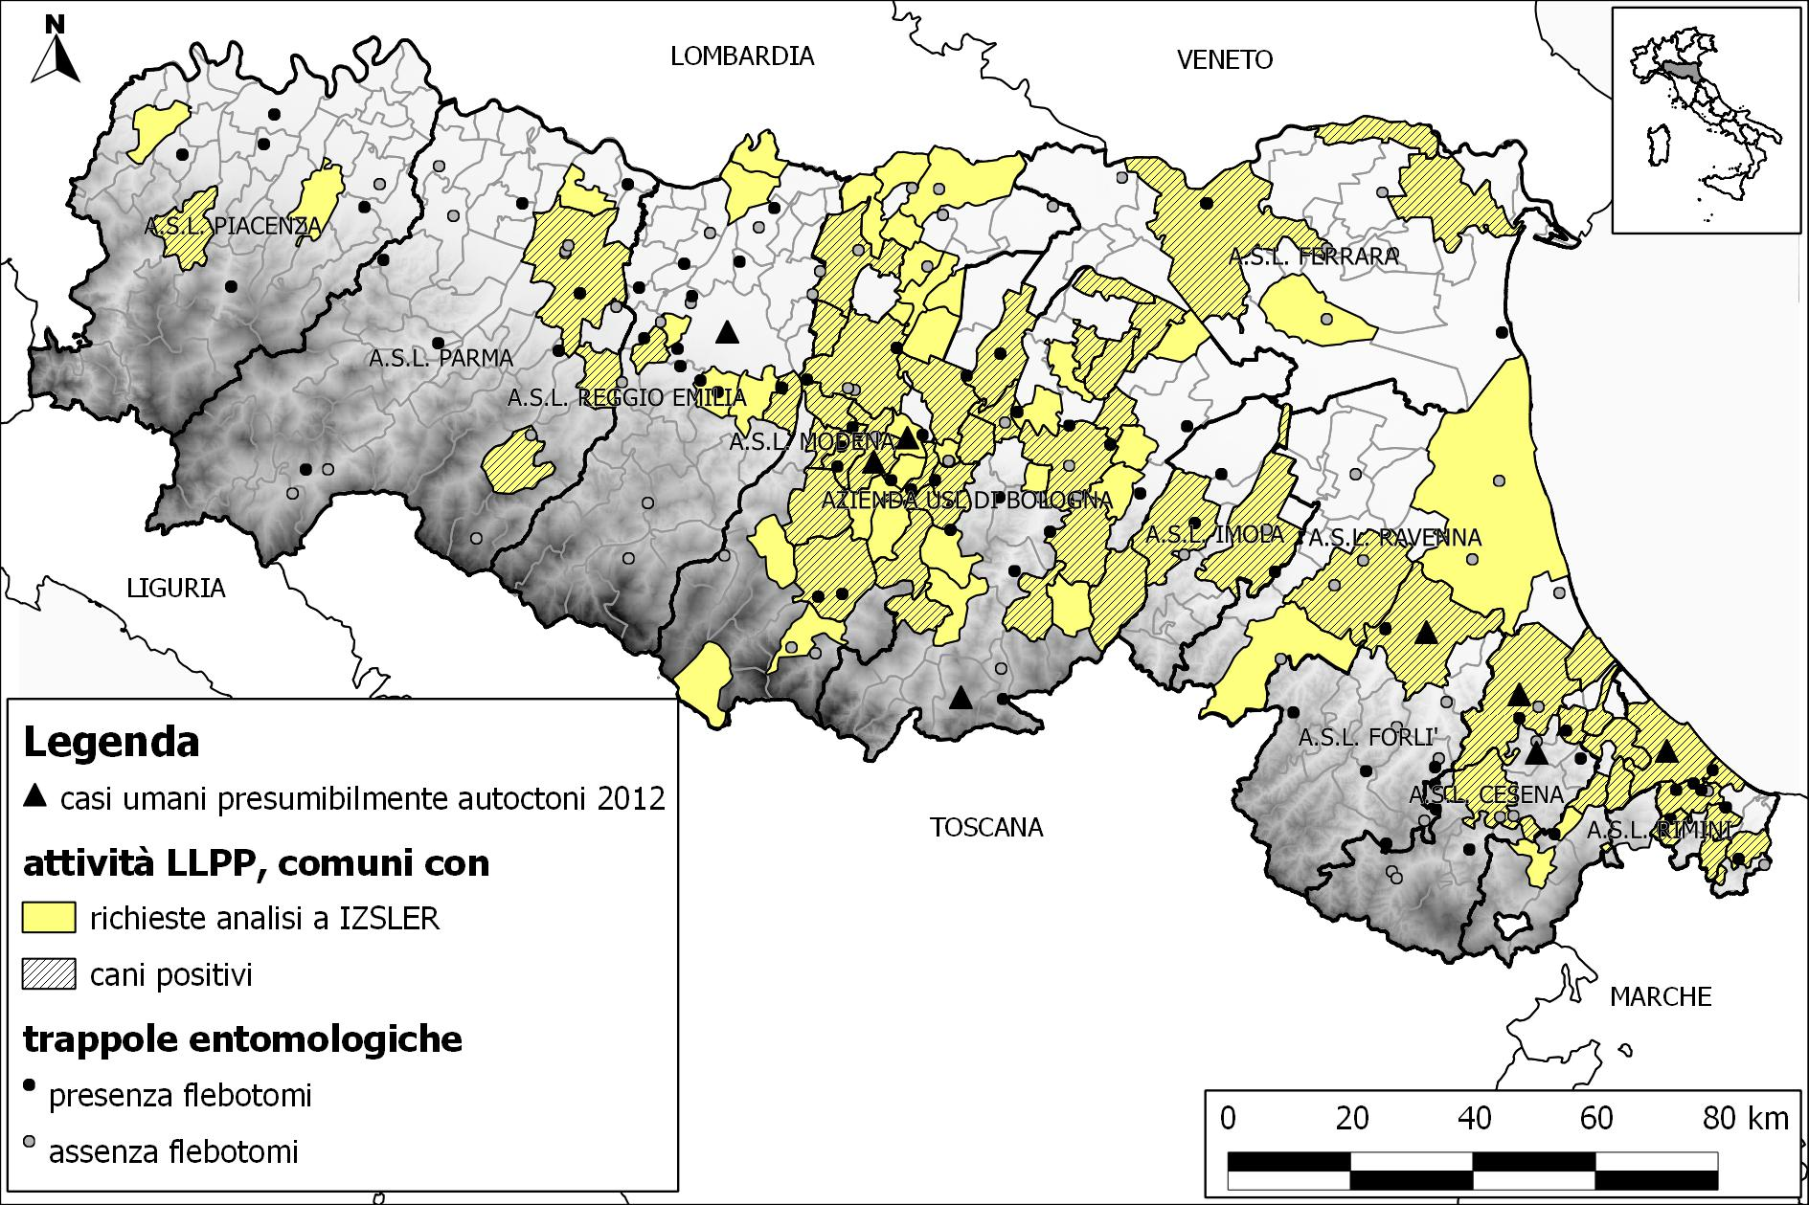

ALLEGATO A

I101 AUSL Piacenza
La sorveglianza sierologica ha evidenziato 9 positività in 3 dei 4 canili appartenenti a questa AUSL. Il canile 012PC901, avendo riscontrato una positività, potrebbe passare alla classe 1, nel caso il cane restasse ospite nel canile.
Tab. 1 – Riepilogo attività di sorveglianza sierologica svolta nei canili. Anno 2012
AUSL | Codice | Denominazione canile | CLASSE 2012 | Nr CAMPIONI |  | Nr CANI esaminati |  | Nr CANI:  NUOVE INTRODUZIONI MOTIVI 1,2 |  | Nr CANI: SENTINELLE MOTIVO 3 |  | Nr CANI: RICONTROLLI MOTIVI 4,5,6,7 |  | Nr CANI: ALTRI MOTIVI, NON INDICATO
 |  |  |  | ESAMINATI | Esaminati  e correttamente identificati | ESAMINATI | POS | ESAMINATI | POS | ESAMINATI | POS | ESAMINATI | POS | ESAMINATI | POS
I101 | 001PC901 | Canile Montebolzone | 1 | 69 | 69 | 68 | 7 | 38 | 7 | 30
I101 | 012PC901 | Canile Comunale | 3 | 87 | 87 | 84 | 1 | 50 |  | 25 |  | 8 | 1 | 4
I101 | 021PC901 | Canile Municipale | 4 | 1 | 1 | 1 |  | 1
I101 | 032PC901 | Canile Municipale | 1 | 77 | 74 | 70 | 1 | 46 | 1 | 16 |  | 2 |  | 9
Totale |  |  |  | 234 | 231 | 223 | 9 | 135 | 8 | 71 |  | 10 | 1 | 13

La sorveglianza entomologica è stata condotta nel canile 021PC901 con 9 trappole CDC ma non ha rilevato la presenza del flebotomo.
Tab. 2 – Riepilogo attività di sorveglianza entomologica svolta nei canili. Anno 2012
AUSL | Codice | Denominazione canile | CLASSE 2012 | ATTIVITÀ 2012 |  |  |  |  | STORICO
 |  |  |  | Numero catture | CDC | Sticky trap | P.  perfiliewi | P. perniciosus | Prima positività | Specie flebotomo
I101 | 001PC901 | Canile Montebolzone | 1 | 0 |  |  |  |  | 2008 | P. perfiliewi
I101 | 012PC901 | Canile Comunale | 3 | 0 |  |  |  |  | 2007 | P. perfiliewi
I101 | 021PC901 | Canile Municipale | 4 | 9 | 9
I101 | 032PC901 | Canile Municipale | 1 | 0 |  |  |  |  | 2010 | P. perniciosus
Totale |  |  |  | 9
I102 AUSL Parma
La sorveglianza sierologica ha evidenziato 2 cani sieropositivi in 1 canile dei 7 appartenenti a questa AUSL.

Tab. 3 – Riepilogo attività di sorveglianza sierologica svolta nei canili. Anno 2012
AUSL | Codice | Denominazione canile | CLASSE 2012 | Nr CAMPIONI |  | Nr CANI esaminati |  | Nr CANI:  NUOVE INTRODUZIONI MOTIVI 1,2 |  | Nr CANI: SENTINELLE MOTIVO 3 |  | Nr CANI: RICONTROLLI MOTIVI 4,5,6,7 |  | Nr CANI: ALTRI MOTIVI, NON INDICATO
 |  |  |  | ESAMINATI | Esaminati  e correttamente identificati | ESAMINATI | POS | ESAMINATI | POS | ESAMINATI | POS | ESAMINATI | POS | ESAMINATI | POS
I102 | 006PR253 | Canile comprensoriale | 4 | 15 | 15 | 15 |  | 13 |  |  |  | 2
I102 | 014PR315 | Canile Municipale | 4 | 21 | 21 | 17 |  | 17
I102 | 023PR155 | Comune Montechiarugolo
I102 | 027PR715 | Nuovo Canile Municipale Lilli e il Vagabondo | 2 | 105 | 102 | 92 | 2 | 80 |  |  |  | 6 | 2 | 10 | 1
I102 | 027PR720 | Rifugio del cane "Maria Cortese" | 3 | 34 | 34 | 34 |  | 34
I102 | 033PR135 | Allevamento e ricovero cani | 3 | 16 | 16 | 15 |  | 3 |  | 12 |  |  |  | 1
I102 | 045PR081 | Una Casa per Bobi | 3 | 9 | 9 | 9 |  | 9
Totale |  |  |  | 200 | 197 | 182 | 2 | 156 | 0 | 12 | 0 | 8 | 2 | 11 | 1

La sorveglianza entomologica effettuata in 4 canili non ha rilevato la presenza del flebotomo.

Tab. 4 – Riepilogo attività di sorveglianza entomologica svolta nei canili. Anno 2012

AUSL | Codice | Denominazione canile | CLASSE 2012 | ATTIVITÀ 2012 |  |  |  |  | STORICO
 |  |  |  | Numero catture | CDC | Sticky trap | P.  perfiliewi | P. perniciosus | Prima positività | Specie flebotomo
I102 | 006PR253 | Canile comprensoriale | 4 | 0
I102 | 014PR315 | Canile Municipale | 4 | 8 | 8
I102 | 023PR155 | Comune Montechiarugolo |  | 10 | 10
I102 | 027PR715 | Nuovo Canile Municipale Lilli e il Vagabondo | 2 | 9 | 9
I102 | 027PR720 | Rifugio del cane "Maria Cortese" | 3 | 1 | 1 |  |  |  | 2009 | P.perniciosus
I102 | 033PR135 | Allevamento e ricovero cani | 3 | 0 |  |  |  |  | 2008 | P. perfiliewi
I102 | 045PR081 | Una Casa per Bobi | 3 | 0 |  |  |  |  | 2011 | P. perfiliewi
Totale |  |  |  | 28

I103 AUSL Reggio Emilia
La sorveglianza sierologica ha evidenziato 15 cani positivi in 8 canili. Le sieropositività sono riferite a 6 cani di nuova introduzione, 2 cani sentinella nei canili 033RE638 e 040RE426, 7 positività su cani prelevati per altri motivi.
I canili in classe 3 nei quali sono state riscontrate positività devono essere rivalutati per l’assegnazione della classe di rischio per il 2013.
Tab. 5 – Riepilogo attività di sorveglianza sierologica svolta nei canili. Anno 2012
AUSL | Codice | Denominazione canile | CLASSE 2012 | Nr CAMPIONI |  | Nr CANI esaminati |  | Nr CANI:  NUOVE INTRODUZIONI MOTIVI 1,2 |  | Nr CANI: SENTINELLE MOTIVO 3 |  | Nr CANI: RICONTROLLI MOTIVI 4,5,6,7 |  | Nr CANI: ALTRI MOTIVI, NON INDICATO
 |  |  |  | ESAMINATI | Esaminati  e correttamente identificati | ESAMINATI | POS | ESAMINATI | POS | ESAMINATI | POS | ESAMINATI | POS | ESAMINATI | POS
I103 | 001RE120 | Comunale di Albinea (chiuso dal 2013) | 3 | 2 | 2 | 2 |  | 2
I103 | 002RE079 | Gruppo Volontari Animalisti | 3 | 63 | 59 | 56 |  | 26 |  | 24 |  | 6 |  | 3
I103 | 015RE159 | Madonna della Guadalupe | 1 | 39 | 38 | 33 |  | 4 |  | 28 |  | 1
I103 | 015RE172 | LA QUIETE | 1 | 42 | 42 | 38 | 1 | 16 | 1 | 25 |  |  |  | 1
I103 | 020RE023 | Balugani Claudio | 2 | 23 | 23 | 23 |  | 23
I103 | 027RE126 | Comunale di Montecchio | 3 | 11 | 11 | 11 | 1 | 7 |  |  |  |  |  | 4 | 1
I103 | 028RE141 | Intercomunale di Novellara | 1 | 137 | 136 | 129 | 4 | 85 | 1 | 27 |  | 9 | 3 | 13
I103 | 030RE183 | Comunale di Quattro Castella | 3
I103 | 033RE531 | Valle Del Re | 2 | 27 | 26 | 24 | 3 | 16 |  |  |  | 6 | 3 | 2
I103 | 033RE556 | Comunale di Reggio Emilia | 1 | 87 | 87 | 87 | 1 | 46 | 1 | 26 |  |  |  | 15
I103 | 033RE638 | Rifugio Rocky | 1 | 92 | 92 | 92 | 2 | 58 | 1 | 25 | 1 | 3 |  | 6
I103 | 038RE159 | Comunale S. Polo d'Enza | 4 | 1 | 1 | 1 |  | 1
I103 | 039RE159 | Comunale Sant'Ilario d'Enza | 3 | 11 | 11 | 11 | 1 | 9 | 1 | 1 |  |  |  | 1
I103 | 040RE426 | Intercomunale di Arceto | 1 | 102 | 102 | 99 | 2 | 64 | 1 | 28 | 1 | 9
Totale |  |  |  | 637 | 630 | 606 | 15 | 357 | 6 | 184 | 2 | 34 | 6 | 45 | 1
La sorveglianza entomologica non ha rilevato la presenza del flebotomo nei tre canili in cui sono state effettuate le catture.

Tab. 6 – Riepilogo attività di sorveglianza entomologica svolta nei canili. Anno 2012
AUSL | Codice | Denominazione canile | CLASSE 2012 | ATTIVITÀ 2012 |  |  |  |  | STORICO
 |  |  |  | Numero catture | CDC | Sticky trap | P.  perfiliewi | P. perniciosus | Prima positività | Specie flebotomo
I103 | 001RE120 | Comunale di Albinea | 3 | 0 |  |  |  |  | 2010 | P. perfiliewi
I103 | 002RE079 | Gruppo Volontari Animalisti | 3 | 0 |  |  |  |  | 2010 | P. perfiliewi
I103 | 015RE159 | Madonna della Guadalupe | 1 | 0
I103 | 015RE172 | LA QUIETE | 1 | 0 |  |  |  |  | 2011 | P. perfiliewi
I103 | 020RE023 | Balugani Claudio | 2 | 6 | 6
I103 | 027RE126 | Comunale di Montecchio | 3 | 0 |  |  |  |  | 2010 | P. perfiliewi
I103 | 028RE141 | Intercomunale di Novellara | 1 | 0 |  |  |  |  | 2011 | P. perfiliewi
I103 | 030RE183 | Comunale di Quattro Castella | 3 | 0 |  |  |  |  | 2010 | P. perfiliewi, P.perniciosus
I103 | 033RE531 | Valle Del Re | 2 | 9 | 9
I103 | 033RE556 | Comunale di Reggio Emilia | 1 | 3 | 3 |  |  |  | 2010 | P.perniciosus
I103 | 033RE638 | Rifugio Rocky | 1 | 0 |  |  |  |  | 2010 | P. perfiliewi
I103 | 038RE159 | Comunale S. Polo d'Enza | 4 | 9 | 9
I103 | 039RE159 | Comunale Sant'Ilario d'Enza | 3 | 0 |  |  |  |  | 2008 | P. perfiliewi
I103 | 040RE426 | Intercomunale di Arceto | 1 | 0 |  |  |  |  | 2007 | P. perfiliewi
Totale |  |  |  | 27

Le sieroconversioni riscontrate nel 2012 sono state 3, nei canili 028RE141, 033RE638 e 040RE426 (già in classe 1).

Il cane VITO (028RE141) non è stato conferito con motivo sentinella ma, avendo due precedenti controlli negativi, è stato comunque considerato una sieroconversione.

Tab. 7 – Sieroconversioni nei canili. Anno 2012
AUSL | Codice canile | Denominazione canile | Microchip cane con sieroconversione nel 2012 | Nome cane | Nr. conferimento | Data del prelievo | Esito
 |  |  |  |  |  |  | IFI | POS/NEG
I103 | 028RE141 | Intercomunale di Novellara | 982000101659263 | VITO verificare rapp prova | 71890 | 23/03/2009 | 0 | Negativo
 |  |  |  |  | 109409 | 26/04/2012 | 0 | Negativo
 |  |  |  |  | 190879 | 23/07/2012 | 1:640 | Positivo
I103 | 033RE638 | Rifugio Rocky | 982009106719887 | DIABLO | 301293 | 02/12/2010 | 0 | Negativo
 |  |  |  |  | 114173 | 03/05/2012 | 1:160 | Positivo
I103 | 040RE426 | Intercomunale di Arceto | RE12L95 | CHANTAL | 136451 | 24/05/2007 | 0 | Negativo
 |  |  |  |  | 96357 | 12/04/2012 | 1:640 | Positivo

I104 AUSL Modena
La sorveglianza sierologica ha evidenziato 18 cani positivi in 7 canili. Le positività sono riferite a 16 cani di nuova introduzione, un cane testato con
motivo sentinella ed un ricontrollo.
Tab. 8 – Riepilogo attività di sorveglianza sierologica svolta nei canili. Anno 2012
AUSL | Codice | Denominazione canile | CLASSE 2012 | Nr CAMPIONI |  | Nr CANI esaminati |  | Nr CANI:  NUOVE INTRODUZIONI MOTIVI 1,2 |  | Nr CANI: SENTINELLE MOTIVO 3 |  | Nr CANI: RICONTROLLI MOTIVI 4,5,6,7 |  | Nr CANI: ALTRI MOTIVI, NON INDICATO
 |  |  |  | ESAMINATI | Esaminati  e correttamente identificati | ESAMINATI | POS | ESAMINATI | POS | ESAMINATI | POS | ESAMINATI | POS | ESAMINATI | POS
I104 | 005MO265 | Canile Intercomunale Carpi e Novi | 2 | 129 | 129 | 121 | 2 | 91 | 2 | 30 |  | 2
I104 | 011MO141 | Canile-gattile ENPA di Fanano | 2 | 19 | 19 | 19 |  |  |  | 19
I104 | 012MO084 | Dimensione animale | 4 | 5 | 5 | 5 |  | 5
I104 | 015MO178 | Canile e Gattile Intercomunale di Formigine | 1 | 110 | 107 | 104 | 1 | 68 | 1 | 27 |  | 10
I104 | 022MO187 | Canile Intercomunale di Mirandola | 2 | 201 | 201 | 198 | 1 | 171 | 1 | 26 |  | 1
I104 | 023MO313 | Canile Centro Soccorso Animali | 1 | 43 | 43 | 42 | 1 | 32 |  | 10 | 1 | 1
I104 | 023MO314 | Canile Intercomunale di Modena | 1 | 243 | 243 | 235 | 4 | 206 | 3 | 24 |  | 10 | 1
I104 | 030MO479 | Canile Comprensoriale di Pavullo | 1 | 154 | 149 | 134 |  | 66 |  | 30 |  | 13 |  | 36
I104 | 039MO073 | Del Zagni's | 2 | 100 | 95 | 94 | 7 | 72 | 7 | 16 |  | 7
I104 | 041MO077 | Canile Intercomunale di Savignano | 1 | 77 | 77 | 74 | 2 | 45 | 2 | 27 |  | 4
I104 | 043MO146 | Canile Comunale di Sestola | 4 | 1 | 1 | 1 |  | 1
I104 | 045MO158 | Canile Comunale di Spilamberto | 3 | 37 | 37 | 35 |  | 17 |  | 19 |  | 1
 |  |  |  | 1119 | 1106 | 1062 | 18 | 774 | 16 | 228 | 1 | 49 | 1 | 36

La sorveglianza entomologica, eseguita in un canile, non ha rilevato la presenza del flebotomo.
Tab. 9 – Riepilogo attività di sorveglianza entomologica svolta nei canili. Anno 2012
AUSL | Codice | Denominazione canile | CLASSE 2012 | ATTIVITÀ 2012 |  |  |  |  | STORICO
 |  |  |  | Numero catture 2012 | CDC | Sticky trap | P.  perfiliewi | P. perniciosus | Prima positività | Specie flebotomo
I104 | 005MO265 | Canile Intercomunale Carpi e Novi | 2 | 0
I104 | 011MO141 | Canile-gattile ENPA di Fanano | 2 | 2 |  | 1
I104 | 012MO084 | Dimensione animale | 4 | 0
I104 | 015MO178 | Canile e Gattile Intercomunale di Formigine | 1 | 0 |  |  |  |  | 2009 | P. perfiliewi
I104 | 022MO187 | Canile Intercomunale di Mirandola | 2 | 0
I104 | 023MO313 | Canile Centro Soccorso Animali | 1 | 0 |  |  |  |  | 2007 | P. perfiliewi
I104 | 023MO314 | Canile Intercomunale di Modena | 1 | 0 |  |  |  |  | 2007 | P. perfiliewi
I104 | 030MO479 | Canile Comprensoriale di Pavullo | 1 | 0 |  |  |  |  | 2007 | P. perfiliewi
I104 | 039MO073 | Del Zagni's | 2 | 0
I104 | 041MO077 | Canile Intercomunale di Savignano | 1 | 0 |  |  |  |  | 2008 | P. perfiliewi
I104 | 043MO146 | Canile Comunale di Sestola | 4 | 0
I104 | 045MO158 | Canile Comunale di Spilamberto | 3 | 0 |  |  |  |  | 2008 | P.perniciosus
Totale |  |  |  | 2 |  | 1
Nel canile 023MO313 è stata registrata una sieroconversione.
Tab. 10 – Sieroconversioni nei canili. Anno 2012
AUSL | Codice canile | Denominazione canile | Microchip cane con sieroconversione nel 2012 | Nome cane | Nr. conferimento | Data del prelievo | Esito
 |  |  |  |  |  |  | IFI | POS/NEG
I104 | 023MO313 | Canile Centro Soccorso Animali | 191100000075192 | BYRON | 315435 | 16/12/2009 | 0 | Negativo
 |  |  |  |  | 114063 | 03/05/2012 | 1:640 | Positivo
I106 AUSL Imola
La sorveglianza sierologica ha evidenziato 6 cani positivi: 3 cani di nuova introduzione e 3 cani precedentemente controllati.

Tab. 11 – Riepilogo attività di sorveglianza sierologica svolta nei canili. Anno 2012
AUSL | Codice | Denominazione canile | CLASSE 2012 | Nr CAMPIONI |  | Nr CANI esaminati |  | Nr CANI:  NUOVE INTRODUZIONI MOTIVI 1,2 |  | Nr CANI: SENTINELLE MOTIVO 3 |  | Nr CANI: RICONTROLLI MOTIVI 4,5,6,7 |  | Nr CANI: ALTRI MOTIVI, NON INDICATO
 |  |  |  | ESAMINATI | Esaminati  e correttamente identificati | ESAMINATI | POS | ESAMINATI | POS | ESAMINATI | POS | ESAMINATI | POS | ESAMINATI | POS
I106 | 032BO410 | Canile Comprensionale del Comune di Imola | 2 | 151 | 150 | 144 | 6 | 78 | 3 | 61 | 1* | 8 | 4 | 2 | 1
Totale |  |  |  | 151 | 150 | 144 | 6 | 78 | 3 | 61 | 1* | 8 | 4 | 2 | 1

*Di questi, il cane esaminato con motivo sentinella e risultato positivo, non è stato considerato sieroconversione ma sieropositività in cane in ingresso:

Anno di registrazione | Numero di conferimento | Data del prelievo | Codice canile | tatuaggio\microchip | motivo-prelievo | esito num | classe esito
2012 | 71319 | 15-mar-12 | 032BO410 | 380260000605943 | 2 cane ingresso | 160 | pos
2012 | 98206 | 13-apr-12 | 032BO410 | 380260000605943 | 6 ricontrollo su + | 80 | dub
2012 | 139070 | 24-mag-12 | 032BO410 | 380260000605943 | 3 sentinella | 160 | pos

La sorveglianza entomologica è stata eseguita anche nel 2012, tramite trappole CDC, senza evidenziare la presenza del vettore.
Tab. 12 – Riepilogo attività di sorveglianza entomologica svolta nei canili. Anno 2012
AUSL | Codice | Denominazione canile | CLASSE 2012 | ATTIVITÀ 2012 |  |  |  |  | STORICO
 |  |  |  | Numero catture | CDC | Sticky trap | P.  perfiliewi | P. perniciosus | Prima positività | Specie flebotomo
I106 | 032BO410 | Canile Comprensoriale del Comune di Imola | 2 | 2 | 2
Totale |  |  |  | 2

I109 AUSL Ferrara
La sorveglianza sierologica ha evidenziato 10 sieropositività in 3 canili: sono riferite a 4 cani di nuova introduzione e 6 cani prelevati per ricontrollo.

Tab. 13 – Riepilogo attività di sorveglianza sierologica svolta nei canili. Anno 2012
AUSL | Codice | Denominazione canile | CLASSE 2012 | Nr CAMPIONI |  | Nr CANI esaminati |  | Nr CANI:  NUOVE INTRODUZIONI MOTIVI 1,2 |  | Nr CANI: SENTINELLE MOTIVO 3 |  | Nr CANI: RICONTROLLI MOTIVI 4,5,6,7 |  | Nr CANI: ALTRI MOTIVI, NON INDICATO
 |  |  |  | ESAMINATI | Esaminati  e correttamente identificati | ESAMINATI | POS | ESAMINATI | POS | ESAMINATI | POS | ESAMINATI | POS | ESAMINATI | POS
I109 | 006FE097 | Canile Municipale di Comacchio (Centro Protezione del Cane S.r.l.) | 3 | 20 | 20 | 20 |  |  |  | 20
I109 | 008FE143 | Canile Municipale | 2 | 61 | 61 | 59 |  | 56 |  |  |  | 2 |  | 1
I109 | 008FE144 | Canile Lega nazionale per la difesa del cane | 1 | 114 | 114 | 108 | 8 | 61 | 3 | 31 |  | 14 | 5 | 5
I109 | 019FE084 | Canile intercomunale di Portomaggiore | 2 | 45 | 43 | 43 | 1 | 41 | 1 |  |  |  |  | 2
I109 | 026FE022 | Canile di Migliaro (Centro Protezione del Cane S.r.l.) | 2 | 75 | 75 | 74 | 1 | 68 |  |  |  | 5 | 1 | 1
Totale |  |  |  | 315 | 313 | 304 | 10 | 226 | 4 | 51 |  | 21 | 6 | 9

La sorveglianza entomologica, effettuata in 5 canili, non ha rilevato nel 2012 la presenza del vettore. Si può prevedere di sospendere la sorveglianza entomologica nelle due strutture in cui è già stata appurata la presenza del vettore e attuarla solo nei tre canili nei quali la presenza del vettore non è stata ancora confermata.

Tab. 14 – Riepilogo attività di sorveglianza entomologica svolta nei canili. Anno 2012
AUSL | Codice | Denominazione canile | CLASSE 2012 | ATTIVITÀ 2012 |  |  |  |  | STORICO
 |  |  |  | Numero catture | CDC | Sticky trap | P.  perfiliewi | P. perniciosus | Prima positività | Specie flebotomo
I109 | 006FE097 | Canile Municipale di Comacchio (Centro Protezione del Cane S.r.l.) | 3 | 12 | 12 |  |  |  | 2008 | P. perfiliewi
I109 | 008FE143 | Canile Municipale | 2 | 12 | 12
I109 | 008FE144 | Canile Lega nazionale per la difesa del cane | 1 | 12 | 12 |  |  |  | 2011 | P. perfiliewi
I109 | 019FE084 | Canile intercomunale di Portomaggiore | 2 | 12 | 12
I109 | 026FE022 | Canile di Migliaro (Centro Protezione del Cane S.r.l.) | 2 | 12 | 12
Totale |  |  |  | 60

I110 AUSL Ravenna
La sorveglianza sierologica ha evidenziato 4 cani positivi in 2 canili.
Tab. 15 – Riepilogo attività di sorveglianza sierologica svolta nei canili. Anno 2012
AUSL | Codice | Denominazione canile | CLASSE 2012 | Nr CAMPIONI |  | Nr CANI esaminati |  | Nr CANI:  NUOVE INTRODUZIONI MOTIVI 1,2 |  | Nr CANI: SENTINELLE MOTIVO 3 |  | Nr CANI: RICONTROLLI MOTIVI 4,5,6,7 |  | Nr CANI: ALTRI MOTIVI, NON INDICATO
 |  |  |  | ESAMINATI | Esaminati  e correttamente identificati | ESAMINATI | POS | ESAMINATI | POS | ESAMINATI | POS | ESAMINATI | POS | ESAMINATI | POS
I110 | 007RA069 | Canile Municipale | 4 | 18 | 18 | 17 |  | 17
I110 | 010RA682 | E.N.P.A. Delegazione di Faenza | 2 | 26 | 26 | 26 | 2 | 23 |  |  |  | 3 | 2
I110 | 010RA683 | Canile Comunale | 4 | 24 | 24 | 24 |  | 22 |  |  |  |  |  | 2
I110 | 012RA266 | Canile Consortile | 4 | 38 | 38 | 38 |  | 37 |  |  |  | 1
I110 | 014RA567 | Canile Comunale di Ravenna | 2 | 22 | 21 | 21 | 2 | 19 |  |  |  | 2 | 2
Totale |  |  |  | 128 | 127 | 126 | 4 | 118 | 0 | 0 | 0 | 6 | 4 | 2

La sorveglianza entomologica effettuata in tre canili, non ha rilevato la presenza del flebotomo.
Tab. 16 – Riepilogo attività di sorveglianza entomologica svolta nei canili. Anno 2012
AUSL | Codice | Denominazione canile | CLASSE 2012 | ATTIVITÀ 2012 |  |  |  |  | STORICO
 |  |  |  | Numero catture | CDC | Sticky trap | P.  perfiliewi | P. perniciosus | Prima positività | Specie flebotomo
I110 | 007RA069 | Canile Municipale | 4 | 8 | 8
I110 | 010RA682 | E.N.P.A. Delegazione di Faenza | 2 | 8 | 8
I110 | 010RA683 | Canile Comunale | 4 | 9 | 9
I110 | 012RA266 | Canile Consortile | 4 | 0
I110 | 014RA567 | Canile Comunale di Ravenna | 2 | 0
Totale |  |  |  | 25
I111 AUSL Forlì
La sorveglianza sierologica ha evidenziato 7 cani positivi nel canile 012FC955, di cui 4 di nuova introduzione e 3 ricontrolli.
Tab. 17 – Riepilogo attività di sorveglianza sierologica svolta nei canili. Anno 2012
AUSL | Codice | Denominazione canile | CLASSE 2012 | Nr CAMPIONI |  | Nr CANI esaminati |  | Nr CANI:  NUOVE INTRODUZIONI MOTIVI 1,2 |  | Nr CANI: SENTINELLE MOTIVO 3 |  | Nr CANI: RICONTROLLI MOTIVI 4,5,6,7 |  | Nr CANI: ALTRI MOTIVI, NON INDICATO
 |  |  |  | ESAMINATI | Esaminati  e correttamente identificati | ESAMINATI | POS | ESAMINATI | POS | ESAMINATI | POS | ESAMINATI | POS | ESAMINATI | POS
I111 | 012FC955 | Canile Comprensoriale Forlivese | 1 | 133 | 130 | 126 | 7 | 89 | 4 | 29 |  | 9 | 3 | 1
I111 | 012FC956 | Rifugio "La Pioppa" | 1 | 23 | 23 | 21 |  | 3 |  | 18 |  | 2
I111 | 014FC134 | Rifugio Campone | 3 | 22 | 22 | 22 |  |  |  | 22
I111 | 022FC151 | Rifugio del Campatello (chiuso alla fine del 2012) | 4
Totale |  |  |  | 178 | 175 | 169 | 7 | 92 | 4 | 69 |  | 11 | 3 | 1
La sorveglianza entomologica effettuata nel canile 022FC151 ha evidenziato la prima positività (dovrebbe passare in classe 3 nel 2013), la specie identificata è P. perfiliewi.
Tab. 18 – Riepilogo attività di sorveglianza entomologica svolta nei canili. Anno 2012
AUSL | Codice | Denominazione canile | CLASSE 2012 | ATTIVITÀ 2012 |  |  |  |  | STORICO
 |  |  |  | Numero catture | CDC | Sticky trap | P.  perfiliewi | P. perniciosus | Prima positività | Specie flebotomo
I111 | 012FC955 | Canile Comprensoriale Forlivese | 1 | 0 |  |  |  |  | 2009 | P. perfiliewi
I111 | 012FC956 | Rifugio "la Pioppa" | 1 | 0 |  |  |  |  | 2009 | P. perfiliewi
I111 | 014FC134 | Rifugio Campone | 3 | 0 |  |  |  |  | 2009 | P.perniciosus
I111 | 022FC151 | Rifugio del Campatello (chiuso alla fine del 2012) | 4 | 3 | 3 |  | 1 |  | 2012 | P. perfiliewi
Totale |  |  |  | 3
I112 AUSL Cesena
La sorveglianza sierologica ha evidenziato 5 cani positivi nel canile municipale, di cui 4 ricontrolli e un cane di nuova introduzione.

Tab. 19 – Riepilogo attività di sorveglianza sierologica svolta nei canili. Anno 2012
AUSL | Codice | Denominazione canile | CLASSE 2012 | Nr CAMPIONI |  | Nr CANI esaminati |  | Nr CANI:  NUOVE INTRODUZIONI MOTIVI 1,2 |  | Nr CANI: SENTINELLE MOTIVO 3 |  | Nr CANI: RICONTROLLI MOTIVI 4,5,6,7 |  | Nr CANI: ALTRI MOTIVI, NON INDICATO
 |  |  |  | ESAMINATI | Esaminati  e correttamente identificati | ESAMINATI | POS | ESAMINATI | POS | ESAMINATI | POS | ESAMINATI | POS | ESAMINATI | POS
I112 | 007FC676 | Canile Municipale del Comune di Cesena | 1 | 140 | 131 | 126 | 5 | 84 | 1 | 20 |  | 8 | 4 | 19 | 1
Totale |  |  |  | 140 | 131 | 126 | 5 | 84 | 1 | 20 |  | 8 | 4 | 19 | 1

La sorveglianza entomologica ha nuovamente riscontrato la presenza di P. perfiliewi nel canile 007FC676.

Tab. 20 – Riepilogo attività di sorveglianza entomologica svolta nei canili. Anno 2012
AUSL | Codice | Denominazione canile | CLASSE 2012 | ATTIVITÀ 2012 |  |  |  |  | STORICO
 |  |  |  | Numero catture | CDC | Sticky trap | P.  perfiliewi | P. perniciosus | Prima positività | Specie flebotomo
I112 | 007FC676 | Canile Municipale del Comune di Cesena | 1 | 8 | 8 |  | 48 |  | 2009 | P. perfiliewi
Totale |  |  |  | 8

I113 AUSL Rimini
La sorveglianza sierologica ha evidenziato la presenza di 34 cani positivi distribuiti in 5 canili. Le sieropositività sono riferite a 3 cani di nuova introduzione, due sieroconversioni in cani sentinella e 30 ricontrolli.

Tab. 21 – Riepilogo attività di sorveglianza sierologica svolta nei canili. Anno 2012
AUSL | Codice | Denominazione canile | CLASSE 2012 | Nr CAMPIONI |  | Nr CANI esaminati |  | Nr CANI:  NUOVE INTRODUZIONI MOTIVI 1,2 |  | Nr CANI: SENTINELLE MOTIVO 3 |  | Nr CANI: RICONTROLLI MOTIVI 4,5,6,7 |  | Nr CANI: ALTRI MOTIVI, NON INDICATO
 |  |  |  | ESAMINATI | Esaminati  e correttamente identificati | ESAMINATI | POS | ESAMINATI | POS | ESAMINATI | POS | ESAMINATI | POS | ESAMINATI | POS
I113 | 003RN036 | San Patrignano societa' cooperativa sociale | 3 | 28 | 28 | 27 |  |  |  | 21 |  | 7
I113 | 003RN172 | Canile Comunale | 1 | 34 | 34 | 34 | 1 | 11 |  | 21 |  | 2 | 1
I113 | 010RN036 | Rifugio del Prick e dell'Ulmo | 1 | 71 | 71 | 71 | 20 | 2 |  | 39 | 1 | 30 | 19
I113 | 010RN066 | Canile di Vallecchio | 1 | 75 | 74 | 72 | 7 | 35 | 2 | 22 | 1 | 10 | 4 | 6
I113 | 013RN046 | Canile Municipale "Emma e Murphy" | 1 | 84 | 83 | 77 | 4 | 23 | 1 | 32 |  | 17 | 3 | 9 | 1
I113 | 014RN719 | Canile Comunale "Stefano Cerni" | 1 | 98 | 91 | 86 | 2 | 56 |  | 24 |  | 7 | 2
I113 | 027RN100 | Canile Comunitario Cieli e Terra nuova | 1 | 42 | 42 | 41 |  | 23 |  | 11 |  | 8
Totale |  |  |  | 432 | 423 | 408 | 34 | 150 | 3 | 170 | 2 | 81 | 29 | 15 | 1

La sorveglianza entomologica non è stata eseguita poiché era già nota la presenza dei flebotomi vettori in tutti i canili.

Due sieroconversioni (tab. 22) sono state evidenziate nei canili 010RN036 e 010RN066.
Tab. 22 – Sieroconversioni nei canili. Anno 2012

AUSL | Codice canile | Denominazione canile | Microchip cane con sieroconversione nel 2012 | Nome cane | Nr. conferimento | Data del prelievo | Motivo del prelievo | Esito
 |  |  |  |  |  |  |  | IFI | POS/NEG
I113 | 010RN036 | Rifugio del Prick e dell'Ulmo | 380098100408576 | FLICK | 122987 | 15/05/2009 | 1 – monitoraggio iniziale | 0 | Negativo
 |  |  |  |  | 141891 | 26/05/2012 | 3 - sentinella | 1:640 | Positivo
I113 | 010RN066 | Canile di Vallecchio | 981100000603494 | PATT | 47730 | 26/02/2009 | 1 – monitoraggio iniziale | 0 | Negativo
 |  |  |  |  | 133205 | 29/04/2010 | 3 - sentinella | 0 | Negativo
 |  |  |  |  | 40465 | 14/02/2011 | 3 - sentinella | 0 | Negativo
 |  |  |  |  | 95129 | 15/03/2011 | 3 - sentinella | 0 | Negativo
 |  |  |  |  | 91356 | 05/04/2012 | 3 - sentinella | 1:1280 | Positivo

I208 AUSL Bologna
La sorveglianza sierologica ha evidenziato la presenza di 26 cani positivi in 7 canili. Le sieropositività sono riferite a 11 cani di nuova introduzione e 15 cani prelevati per altri motivi. Il canile 008BO022 dovrebbe passare in classe 1 se il cane positivo rimarrà ospitato nella struttura nel 2013.

AUSL | Codice | Denominazione canile | CLASSE 2012 | Nr CAMPIONI |  | Nr CANI esaminati |  | Nr CANI:  NUOVE INTRODUZIONI MOTIVI 1,2 |  | Nr CANI: SENTINELLE MOTIVO 3 |  | Nr CANI: RICONTROLLI MOTIVI 4,5,6,7 |  | Nr CANI: ALTRI MOTIVI, NON INDICATO
 |  |  |  | ESAMINATI | Esaminati  e correttamente identificati | ESAMINATI | POS | ESAMINATI | POS | ESAMINATI | POS | ESAMINATI | POS | ESAMINATI | POS
I208 | 001BO127 | Canile Municipale di Anzola Emilia | 4 | 10 | 10 | 10 |  | 10
I208 | 008BO022 | Canile Intercomunale dei comuni di Budrio, Medicina, Castenaso e Molinella | 3 | 36 | 36 | 36 | 1 | 36 | 1
I208 | 009BO082 | Zagni Ernesto | 1 | 176 | 176 | 176 | 4 | 135 | 3 | 23 |  | 2 | 1 | 16
I208 | 019BO055 | Rifugio del cane e del gatto | 1 | 164 | 163 | 159 | 3 | 124 | 2 | 29 |  | 9 | 1
I208 | 022BO321 | Canile Intercomunale | 1 | 93 | 93 | 91 |  | 34 |  | 56 |  | 2
I208 | 034BO069 | Canile intercomunale Savena | 4 | 26 | 26 | 24 |  | 23 |  |  |  | 1 |  | 1
I208 | 036BO009 | Canile | 1 | 51 | 51 | 51 |  | 27 |  | 23 |  | 1
I208 | 042BO172 | Canile Comunale | 4 | 12 | 12 | 11 |  | 11
I208 | 053BO004 | Albergo per cani il Giovanetto-Fuochi Guido | 1 | 117 | 114 | 111 | 8 | 68 |  | 29 |  | 11 | 6 | 5 | 2
I208 | 053BO353 | Nuovo rifugio di Amola (chiuso a giugno) |  | 6 | 6 | 6 |  |  |  | 3 |  | 3
I208 | 053BO357 | Canile Comunale San Giovanni in Persiceto - ex Amola | 1 | 30 | 30 | 29 | 1 | 29 | 1 | ?
I208 | 057BO198 | Canile Comunale | 1 | 45 | 45 | 44 | 2 | 18 | 1 | 24 |  | 2 | 1 | 1
I208 | 058BO197 | Canile "LA PERLA" | 1 | 17 | 17 | 17 |  | 1 |  | 16
I208 | 060BO098 | Canile Comunale | 1 | 69 | 69 | 62 | 7 | 42 | 3 | 12 |  | 10 | 4
Totale |  |  |  | 852 | 848 | 827 | 26 | 558 | 11 | 215 |  | 41 | 13 | 23 | 2
La sorveglianza entomologica, effettuata in 3 canili, ha rilevato la presenza del flebotomo nei canili 042BO172 e 053BO357, che dovrebbero cambiare classe per il 2013.

Tab. 24 – Riepilogo attività di sorveglianza entomologica svolta nei canili. Anno 2012
AUSL | Codice | Denominazione canile | CLASSE 2012 | ATTIVITÀ 2012 |  |  |  |  | STORICO
 |  |  |  | Numero catture | CDC | Sticky trap | P.  perfiliewi | P. perniciosus | Prima positività | Specie flebotomo
I208 | 001BO127 | Canile Municipale di Anzola Emilia | 4 | 0 | SORVEGLIANZA ENTOMOLOGICA MAI ESEGUITA
I208 | 008BO022 | Canile Intercomunale dei comuni di Budrio, Medicina, Castenaso e Molinella | 3 | 0 |  |  |  |  | 2011 | P. perfiliewi, P.perniciosus
I208 | 009BO082 | Zagni Ernesto | 1 | 0 |  |  |  |  | 2007 | P. perfiliewi, P.perniciosus
I208 | 019BO055 | Rifugio del cane e del gatto | 1 | 0 |  |  |  |  | 2008 | P. perfiliewi, P.perniciosus
I208 | 022BO321 | Canile Intercomunale | 1 | 0 |  |  |  |  | 2009 | P. perfiliewi
I208 | 034BO069 | Canile intercomunale Savena, | 4 | 3 | 3
I208 | 036BO009 | Canile | 1 | 0 |  |  |  |  | 2009 | P. perfiliewi
I208 | 042BO172 | Canile Comunale | 4 | 5 | 5 |  | 1 |  | 2012 | P. perfiliewi
I208 | 053BO004 | Albergo per cani il Giovanetto-Fuochi Guido | 1 | 0 |  |  |  |  | 2008 | P. perfiliewi
I208 | 053BO353 | Nuovo rifugio di Amola (chiuso a giugno)
I208 | 053BO357 | Canile Comunale San Giovanni in Persiceto - ex Amola |  | 2 | 2 |  | 45 |  | 2012 | P. perfiliewi
I208 | 057BO198 | Canile Comunale | 1 | 0 |  |  |  |  | 2007 | P. perfiliewi
I208 | 058BO197 | Canile "LA PERLA" | 1 | 0 |  |  |  |  | 2009 | P. perfiliewi
I208 | 060BO098 | Canile Comunale | 1 | 0 | SORVEGLIANZA ENTOMOLOGICA MAI ESEGUITA
Totale |  |  |  | 10

Nonostante tutti i cani conferiti con motivo “3 – sentinella” siano risultati negativi, dall’elaborazione dei dati presenti nel database IZSLER sono state evidenziate 3 sieroconversioni in 3 canili (tab. 25) relative a cani precedentemente negativi e ricontrollati nel 2012 con esito positivo.

Tab. 25 – Sieroconversioni nei canili. Anno 2012
AUSL | Codice canile | Denominazione canile | Microchip cane con sieroconversione nel 2012 | Nome cane | Nr. conferimento | Data del prelievo | Esito
 |  |  |  |  |  |  | IFI | POS/NEG
I208 | 053BO004 | Albergo per cani il Giovanetto-Fuochi Guido | 380260040172222 |  | 234938 | 29/09/2011 | 0 | Negativo
 |  |  |  |  | 74623 | 21/03/2012 | 1:320 | Positivo
I208 | 053BO004 | Albergo per cani il Giovanetto-Fuochi Guido | 380260040424776 |  | 170174 | 12/07/2011 | 0 | Negativo
I208 | 019BO055 | Rifugio del cane e del gatto | 380260040424776 |  | 84961 | 30/03/2012 | 1:160 | Positivo
I208 | 057BO198 | Canile Comunale | 982000101662792 |  | 10585 | 14/01/2009 | 0 | Negativo
 |  |  |  |  | 261276 | 08/10/2012 | 1:1280 | Positivo

